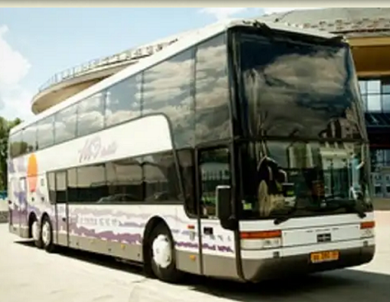 | Туроператор «АРТ-трэвэл»  Лицензия РТО 019969  Тел: +7 (343) 319-96-41, 361-99-07, +7-922-219-46-41, +7-922-218-99-07  Сайт: https://art-travel.info/, e-mail: zakaz@art-travel.info  Автобусные туры в Новороссийск 2022
2х этажный автобус высокой комфортности VanHall, 64 мест, - оптимален для дальних пассажирских перевозок.
Выезды 06.06, 16.06, 25.06, 04.07, 13.07, 22.07, 31.07, 09.08, 18.08, 27.08, 05.09. 10 дней на море + 4 дня дорога.

Стоимость автобусных туров на 1 чел/руб, проезд и проживание
Цены действительны на 04.04.2022, актуальность и наличие мест проверяйте на сайте!
Описание и фото гостиниц на ссылках на названиях
Гостиница | База Отдыха Садко  Широкая балка (Новороссийск)
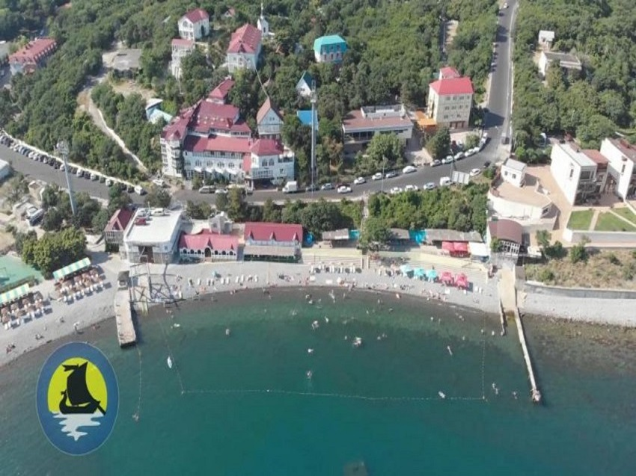 | 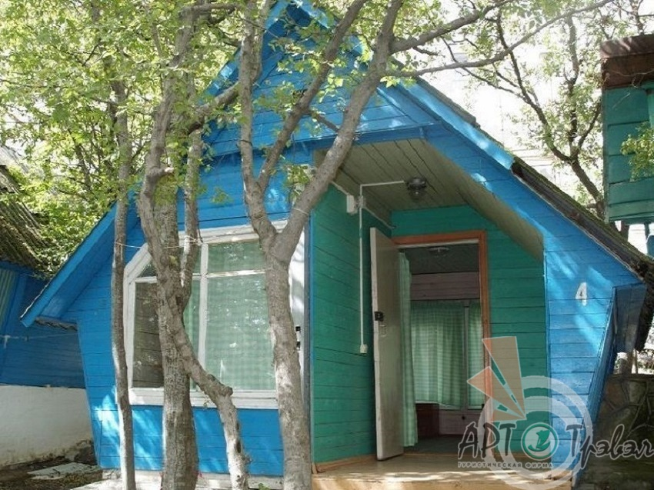 |  | 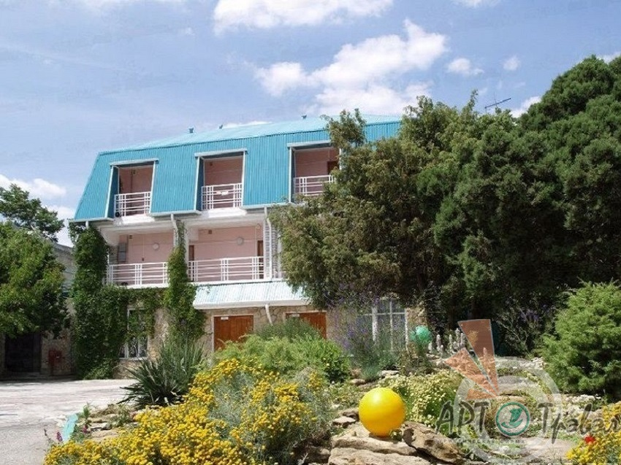 |  |  | 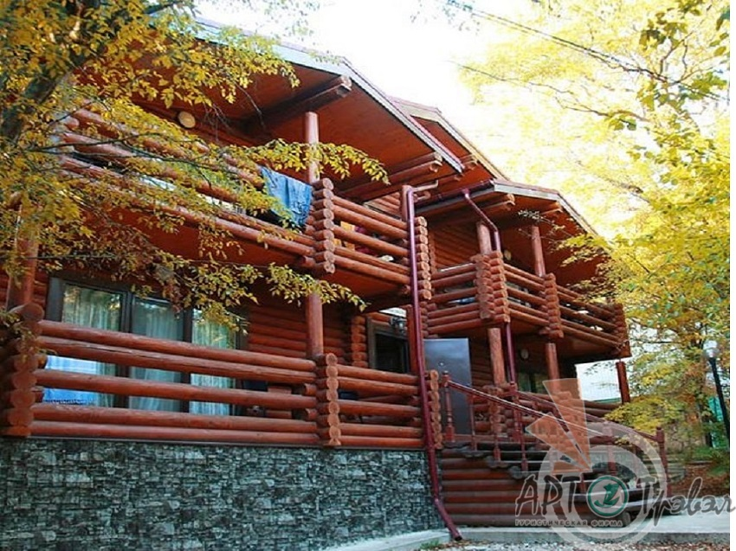
Тип номера  100-500 метров от моря, кухня,  кафе, бар, Детские и спортплощадки | Эконом  (СУ, душ на территории) |  | Стандарт  (СУ, душ, Конд, ТВ)  Эконом+  (Конд, ТВ в ном. СУ, душ на блок) |  |  | 2х комнатный Комфорт  (СУ, душ, конд, ТВ, хол, гостиная)
Дата выезда (отдых на море) дата приезда | 2-3-4х мест  Эконом | 1-но мест  Эконом | 2-3х мест  Эконом+ | 1-мест  Эконом+ | 2-3х мест  Стандарт  Завтрак | 3х мест  Комфорт  Завтрак | 4х мест  Комфорт  Завтрак
06.06 (10-18)20.06  Проезд туда поездом до Новороссийска, обратно автобусом | 17 900 | 24 200 | 21 000 | 25 700 | 29 700 | 42 400 | 34 700
16.06 (18-27)29.06 | 18 500 | 24 800 | 21 700 | 26 400 | 30 300 | 43 000 | 35 300
25.06(27.06-06.07)08.07 | 18 900 | 25 700 | 23 200 | 27 700 | 31 800 | 45 000 | 36 800
04.07 (06-15)17.07 | 19 300 | 26 400 | 23 200 | 28 800 | 33 000 | 46 600 | 38 000
13.07 (15-24)26.07 | 19 300 | 26 400 | 23 200 | 28 800 | 33 000 | 46 600 | 38 000
22.07(24.07-02.08)04.08 | 19 300 | 26 400 | 23 200 | 28 800 | 33 000 | 46 600 | 38 000
31.07 (02-11.08)13.08 | 20 700 | 28 300 | 24 900 | 30 800 | 35 400 | 50 000 | 40 800
09.08 (11-20)22.08 | 20 700 | 28 300 | 24 900 | 30 800 | 35 400 | 50 000 | 40 800
18.08 (20-29)31.08 | 19 300 | 26 400 | 23 200 | 28 800 | 33 000 | 46 600 | 38 000
27.08(29.08-07.09)09.09 | 18 700 | 25 300 | 22 300 | 27 200 | 31 200 | 44 200 | 36 200
05.09(07-16)19.09  Проезд туда автобусом,обратно поездом из Новороссийска | 20 000 | 26 400 | 23 200 | 27 900 | 31 900 | 44 600 | 36 900
- Стоимость только проезда туда и обратно до Новороссийска – 12 800 руб/чел.
- Рекомендуемый возраст туристов: от 7 до 70 лет. Дети не младше 3х лет.
- Ребенок 3 - 5 лет, без места в гостинице - только проезд и коммунальные – 14 500 руб. (в разных гостиницах возраст разный)
- Доплат обязательных - нет. Доплата выбор и фиксацию места в автобусе +500 руб/чел, 1й ряд +1000руб.
- Страховка медицинская расширенная лица старше 70 лет - не страхуются!
Страховка Медицинская с обеспечением 450 000 рублей. Стоимость полиса 500 руб/чел.
Страховка Медицинская+Невыезд (1500000р) - стоимость полиса 1000 руб/чел
- Скидки на тур: Детям до 12 лет - 300 руб/чел
- В стоимость тура входит: проезд на автобусе туристического класса междугороднего назначения из Екатеринбурга на курорт и обратно в Екатеринбург. (Видеомонитор, климат-контроль, вместительные багажники, страховка ответственности перевозчика) Проживание в номере выбранной категории, сопровождающий, чай-кофе-анимация в автобусе.
- Внимание! Норма провоза багажа - не более 20 кг/чел, максимум 2 чемодана и 1 сумка ручной клади.
- Будем рады видеть Вас клиентами нашей фирмы! Искренне Ваш, АРТ-трэвэл!

Почему выбрать тур автобусом к морю?
!!!Автобус едет быстрее поезда. Дорога автобусом из Екатеринбурга занимает от 42 часов, в зависимости от погоды, дорожной ситуации и организованности и самочувствия пассажиров!!!
- Минимальная сумма предоплаты при бронировании тура от 30% от стоимости путевки. Окончательный расчет не позднее, чем за 2 недели до выезда, если нет срока действия цены.
- При покупке тура места в автобусе фиксируются в момент бронирования тура.
- Перед покупкой автобусного тура будет полезно познакомиться с: Общей информацией по автобусным турам и Памяткой туриста автобусного тура на Черное море!
- Номера во всех гостиницах ГАРАНТИРОВАНЫ!
- Полное описание курортов, гостиниц, экскурсий с фотографиями есть у нас на сайте ART-TRAVEL.INFO

Будем рады видеть Вас клиентами нашей фирмы! Искренне Ваш, АРТ-трэвэл!

